Les mendiants de Gracieuse

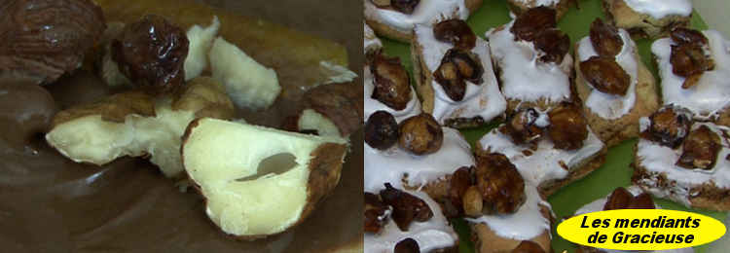

Liste à imprimer des ingrédients nécessaires pour le reportage que l'on retrouve sur ProvenceTV.fr à cette adresse : http://www.provencetv.fr/les-mendiants-de-gracieuse

Pour la recette des mendiants traditionnels (25 à 30 palets)

- 1/2 tablette de chocolat (noir ou au lait)
- 25 grs noix ou noisettes
- 25 grs amandes
- 50 grs Raisins secs (que l'on trempe dans du thé)
- 1 figue sèche

pour parfaire le goût on peut rajouter
- 50 grs d'orangettes confites
- 50 grs d'abricots confits

Recette des mendiants revisités par Gracieuse
il faut prévoir les ingrédients suivants (100 biscuits environ)
- 300 grs de fruits secs (noix ou noisettes, amandes, raisins secs)
- 250 grs de sucre
- 40 grs de beurre
- 10 cl d'eau
- 2 graines de baton de vanille
- 500 grs de farine

puis la Préparation de la pâte avec les figues séchées
- 500 grs de figues séchées
- 25 grs d'amandes
- 25 grs de noix
- 1 cuillère à café de cannelle
- 1 pincée de poivre
- 1 cuillère à soupe de miel
Après le mixage des ingrédients précédents, rajouter :
des raisins secs (trempés dans du thé)
et mélanger le tout
(fin pour la pâte avec les figues)

puis:

- 125 grs de beurre
- 200 grs de sucre
- 1 zeste orange
- 1 zeste de citron
- 1 verre jus d'orange
- 2 oeufs entiers
- 1 jaune d'oeuf à séparer
- 1 blanc d'oeuf à séparer
- Sucre glace
- Quelques gouttes jus de citron
- 1 sucre vanille
- 1 levure chimique

La cuisson des biscuits au four à 180° environ 20 et 25 minutes
(mais bien surveiller la cuisson, toutefois)

Bonne recette et bon appétit

